

Guía del Precurso

**Indice**

**Introducción** **3**

Organización de archivos y carpetas (IMPORTANTE) 3

skylab-bootcamp-aaaaMM-precourse (carpeta principal) 3

stuff 3

staff 4

Organización de tareas (IMPORTANTE) 5

**TEMARIO** **6**

Visual Studio Code 10

Chrome Dev Tools 10

Abrir Chrome DevTools 10

Command Line 11

Breve introducción 11

CLI commands examples 11

**TEMA 0: VAR, LOOPS AND CONDITIONALS** **13**

Documentación: 13

Ejercicios: 13

**Tema 1: FUNCTIONS** **13**

Documentación: 13

Functions 13

Ejercicios: 13

PROYECTO TEMA 1 13

Calculator! ➗➕ 14

**TEMA 2: Methods** **15**

Documentación: 15

String Methods 15

Number Methods 15

Array Methods 15

Ejercicios: 15

PROYECTO TEMA 2 15

Skylab Airlines! ✈️🛩 15

**TEMA 3: Objects** **17**

Documentación: 17

Objects 17

Ejercicios: 17

From Build Javascript Objects to Accessing Nested Objects 17

From Create a Basic Javascript Object to Extend Constructors to Receive Arguments 17

Objects Exercises 17

PROYECTO TEMA 3 17

BINGO GAME! 🎲🎰 17

Requisitos de la versión mínima: 18

WorkFlow: 18

**TEMA 4: FINAL CHALLENGE (JS)** **19**

PROYECTO TEMA 4 19

Pasapalabra Game! (Final JS) 🎮⁉️ 19

**TEMA 5: HTML MARKUP** **22**

Puntos Clave 22

Ejercicio: 23

**TEMA 6: CSS** **24**

Puntos clave 24

**TEMA 7: JAVASCRIPT DOM** **25**

Documentación: 25

Ejercicios: 25

PROYECTO TEMA 7 25

Calculadora HTML + CSS + JS ➗➕ 25

**TEMA 8: PASAPALABRA w/HTML+CSS+JS** **26**

**TEMA 9: CONECTA 4** **28**

**TEMA 10: HUNDIR LA FLOTA** **28**

# 

# **Introducción**

Bienvenidos al pre-curso de SkylabCoders, aquí encontraréis todos los enunciados, ejercicios y challenges que os servirán para aprender a dominar la estructura básica de Javascript, HTML y CSS. Comprendiendo y dominando con soltura estos fundamentos os resultará más fácil llegar al nivel de Javascript al que os llevaremos una vez empiece el curso.

A parte de estar en contacto por Slack de forma continua, en las sesiones de estudio de los miércoles se trabajarán los distintos ejercicios y responderemos las dudas que surjan. Además os presentaremos su correspondiente mini-project (prácticas que os sugerimos para afianzar los conocimientos).

Los ejercicios se harán en las webs de FreeCodeCamp, CodeAcademy y W3School. En las 2 primeras os deberéis registrar para poder realizar los ejercicios (ambas son gratuitas).

Así, los objetivos del pre-curso son:

* Prepararos para poder empezar el curso con un buen nivel de Javascript.
* Entender la visión global de comunicación entre capas (JS/HTML/CSS).
* Fomentar la auto-resolución de problemas y el trabajo en equipo.
* Inculcar buenas prácticas en cuanto a código y organización del trabajo.

(Tiempo estimado: 70 horas).

## Organización de archivos y carpetas (IMPORTANTE)

### skylab-bootcamp-aaaaMM-precourse (carpeta principal)

Este espacio tiene el objetivo de emular un repositorio en el que todos los participantes tengan acceso a su código, se pueda hacer un seguimiento de cada uno por parte del profesorado, y al código de sus compañeros y así la posibilidad de aprender de los demás y compartir.  
  
A continuación se describe la organización del repositorio.

### stuff

En la carpeta stuff está reservada para los profesores. No siempre, pero a veces ellos podrían subir ejemplos útiles para el desarrollo del precurso. Los alumnos pueden mirar los ejemplos, pero no cambiarlos ni manipularlos (no borrar ni cambiar nada ahí, por favor).

### staff

Dentro la carpeta staff habrá una carpeta para cada alumno, y dentro de esa carpeta tendrá que haber una carpeta para cada proyecto del pre-curso con los ficheros .js, .html o .css correspondientes.

La estructura de carpetas y ficheros de los proyectos tendrán que seguir EXACTAMENTE la siguiente nomenclatura:

calculator

index.js

calculator-pro

index.js

airlines

index.js

airlines-pro

index.js

bingo

index.js

pasapalabra

index.js

calculator-2

index.html

index.js

index.css

pasapalabra-2

index.html

index.js

index.css

Los archivos que correspondan a cada uno de los proyectos se tienen que subir en el formato ejecutabl

e (.js, .html o .css).

Por ejemplo:

staff/john-doe/calculadora/index.js

Los comentarios de los ejercicios se harán en el mismo código subido en forma de comentario (// comentario).

Mirar la carpeta staff/john-doe para entender la estructura y seguir EXACTAMENTE ese ejemplo.

## Organización de tareas (IMPORTANTE)

La gestión de las tareas se realizará en un Trello. Daros de alta e informad del nombre de usuario o email con el que os habéis registrado. Seguidamente, recibiréis una invitación al tablero de Trello, desde el cual se van a gestionar todos los proyectos del precurso. En la columna TODO, todos tenéis asignadas unas tarjetas con vuestro nombre y el proyecto. Vosotros sois los encargados de mover estas tarjetas a la columna DOING cuando las estéis realizando. Una vez hechas, las movéis a REVIEW y enviáis un mensaje por Slack a los profesores asistentes para que los revisen. Estos os darán feedback en la misma tarjeta y si todo está OK, la moverán a DONE.

**TEMARIO**

1. Tema 0 - Var, Loops & Conditionals - Declaración de variables, repetir ciertas operaciones X veces o recorrer datos mediante loops for, contemplar casos de comportamiento mediante condicionales if.  
   
2. Tema 1 - Functions Aprenderemos que és el concepto de modularización, partir el código en trozos más pequeños según su funcionalidad, llamadas a las mismas con y sin parámetros.  
     
   Proyecto 1
3. Tema 2 - Methods Tratamiento de variables simples con funciones/métodos propios de cada tipo de variable, a fin de transformarlas y conseguir un output deseado.  
     
   Proyecto 2
4. Tema 3 - ObjectsEn este tema aprenderemos los inicios en la persistencia de los datos, los almacenaremos en objetos, muy diferentes de arrays. Vamos a listar sus propiedades, sacaremos sus valores, los trataremos y almacenaremos más datos.  
     
   Proyecto 3
5. Tema 4 - Challenges Juntaremos todos los conocimientos de las sesiones anteriores, en estos challenges os pondremos a prueba.  
     
   Proyecto 4
6. Tema 5 - HTML Aprenderemos los fundamentos de HTML. Del primero trabajaremos su estructura básica, sus tags principales: como juntarlos y mostrar información según un estilo.



1. Tema 6 - CSS Aprenderemos los principales selectores, propiedades de los principales tags, etc.



1. Tema 7 - JS-NATIVE/HTML/CSS Cómo unimos los tres bloques vistos durante este pre-curso? Entramos en Javascript orientado al navegador, manipulando el DOM (Document Object Model).



Proyecto 7

1. Tema 8 - Final Project Poned en práctica todo lo aprendido en un proyecto final que os servirá de entrada al curso. Enhorabuena! 🏃🏻



1. Tema 9: Conecta 4
2. Tema 10: Hundir la Flota

**¿Qué necesitas para empezar? 👨🏻‍💻👩🏻‍💻**

## **Visual Studio Code**

De ahora en adelante siempre escribiremos código usando [Visual Studio Code](https://code.visualstudio.com/). Se trata de un editor de código muy utilizado en desarrollo web.

Tras abrir el programa podéis crear archivos desde el menú de la izquierda y empezar a escribir código en él. Los archivos javascript deben tener extensión js.

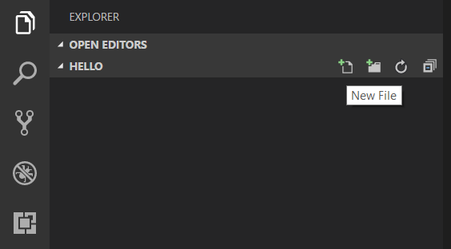

## **Chrome Dev Tools**

Las Chrome Dev Tools vienen integradas en Google Chrome. De momento sólo usaremos la pestaña de Console, que servirá para ejecutar nuestro código (solamente es necesario pegar el código).

### **Abrir Chrome DevTools**

* En el Menú de Chrome, selecciona More Tools > Developer Tools.
* Haz clic con el botón secundario en un elemento de la página y selecciona Inspect.
* Usa las combinaciones de teclas Ctrl+Mayúscula+I (Windows) o Cmd+Opción+I (Mac).

## **Command Line**

A continuación tenéis una lista de los comandos básicos UNIX para manejar archivos y carpetas mediante el terminal. Los usuarios de Mac pueden utilizar el Terminal que ya viene instalado en el sistema y los de Windows deben descargar e instalar [Cmder](http://cmder.net/).

### **Breve introducción**

Tras abrir el terminal, usad el comando pwd para saber en qué ruta estáis situados. A partir de ahí podéis jugar con los comandos listados a continuación.

### **CLI commands examples**

cd: change directory

$ cd <directory>

ls: list files

$ ls <option>

mkdir: make directory

$ mkdir <directory-name>

touch: create file

$ touch <filename>

rm: remove options -r -> recursive

$ rm <option> <filename>

mv: move (also works to rename)

$ mv <old_name> <new_name>

pwd: show current path

$ pwd

echo: create file with content

$ echo <content> > <filename>

cp: copy file

$ cp <options> <input-file> <output-file>

# **TEMA 0: VAR, LOOPS AND CONDITIONALS**

#### **Documentación:**

* [Grammar and types](https://developer.mozilla.org/en-US/docs/Web/JavaScript/Guide/Grammar_and_types)
* [Control flow](https://developer.mozilla.org/en-US/docs/Web/JavaScript/Guide/Control_flow_and_error_handling)
* [Loops and iteration](https://developer.mozilla.org/en-US/docs/Web/JavaScript/Guide/Loops_and_iteration)

#### **Ejercicios:**

* [Declare JavaScript variables](https://learn.freecodecamp.org/javascript-algorithms-and-data-structures/basic-javascript/declare-javascript-variables/)
* [Storing values with the assignment operator](https://learn.freecodecamp.org/javascript-algorithms-and-data-structures/basic-javascript/storing-values-with-the-assignment-operator/)
* [Initializing variables with the assignment operator](https://learn.freecodecamp.org/javascript-algorithms-and-data-structures/basic-javascript/initializing-variables-with-the-assignment-operator/)
* [Understanding uninitialized variables](https://learn.freecodecamp.org/javascript-algorithms-and-data-structures/basic-javascript/understanding-uninitialized-variables/)
* [Understanding case sensitivity in variables](https://learn.freecodecamp.org/javascript-algorithms-and-data-structures/basic-javascript/understanding-case-sensitivity-in-variables/)
* **From** [Use conditional logic with If statements](https://learn.freecodecamp.org/javascript-algorithms-and-data-structures/basic-javascript/use-conditional-logic-with-if-statements/) **to** [Replacing If Else chains with Switch](https://learn.freecodecamp.org/javascript-algorithms-and-data-structures/basic-javascript/replacing-if-else-chains-with-switch/)
* **From** [Iterate with JavaScript While Loops](https://learn.freecodecamp.org/javascript-algorithms-and-data-structures/basic-javascript/iterate-with-javascript-while-loops/) **to** [Iterate with JavaScript Do...While Loops](https://learn.freecodecamp.org/javascript-algorithms-and-data-structures/basic-javascript/iterate-with-javascript-do---while-loops/)

# **Tema 1: FUNCTIONS**

#### **Documentación:**

#### [Functions](https://developer.mozilla.org/en-US/docs/Web/JavaScript/Guide/Functions)

* [Arguments](https://developer.mozilla.org/en-US/docs/Web/JavaScript/Reference/Functions/arguments)
* [Return](https://developer.mozilla.org/en-US/docs/Web/JavaScript/Reference/Statements/return)
* [Console.log()](https://developer.mozilla.org/en-US/docs/Web/API/Console/log)

#### **Ejercicios:**

* [Functions Exercises](https://www.codecademy.com/courses/introduction-to-javascript/lessons/functions/exercises/intro-to-functions)
* [Write Reusable Javascript with Functions](https://learn.freecodecamp.org/javascript-algorithms-and-data-structures/basic-javascript/write-reusable-javascript-with-functions)
* [Passing Values to Functions with Arguments](https://learn.freecodecamp.org/javascript-algorithms-and-data-structures/basic-javascript/passing-values-to-functions-with-arguments)
* [Return a Value from a Function with Return](https://learn.freecodecamp.org/javascript-algorithms-and-data-structures/basic-javascript/return-a-value-from-a-function-with-return)

## 

## 

## **PROYECTO TEMA 1**

### **Calculator!** ➗➕

Haz una calculadora. Un único programa al que le pasarás dos parámetros y el usuario podrá visualizar por consola la suma, resta, multiplicación y división entre ambos números. El resultado debería ser mostrado con 3 decimales como mucho (En caso de que hubieran). El programa debe contemplar e informar al usuario en el caso de que este introduzca cualquier cosa que no sean números.

* Si el usuario introduce un solo número, deberá mostrar SOLO su raíz cuadrada, si vuelve a introducir los dos, volverá a mostrar las 4 operaciones de siempre.
* Los resultados deberían almacenarse dentro de una array y mostrarlos de una forma amigable al usuario.

// Output

results = [num1 + num2 = resultSum, num1 - num2 = resultRest, ...]

**PRO**

Podrías hacer que la calculadora realizara operaciones sea cual sea el número de argumentos pasados a la función?

function sum() {

var acc = 0;

for (num in arguments) {

console.log(num);

acc += arguments[num];

}

return acc;

}

sum(2, 3, 4); // acc = 9

Después de hacer todas las operaciones, el programa deberá preguntar al usuario si desea volver a realizar otra operación, volviendo a almacenar más resultados y mostrándolos.

calculator(n1,n2);

//Output => sum, subs, mult, div...

prompt("New numbers? y/n")

Case "y" => calculator(n1,n2)

//Output => sum1, subs1, mult1, div1, sum2, subs2, mult2, div2...

Case "n" => "Bye!"

# **TEMA 2: Methods**

#### **Documentación:**

#### [String Methods](https://developer.mozilla.org/en-US/docs/Web/JavaScript/Reference/Global_Objects/String)

#### [Number Methods](https://developer.mozilla.org/en-US/docs/Web/JavaScript/Reference/Global_Objects/Number)

#### [Array Methods](https://developer.mozilla.org/en-US/docs/Web/JavaScript/Reference/Global_Objects/Array)

#### **Ejercicios:**

* [String Methods Exercises](https://www.w3schools.com/js/js_string_methods.asp)
* [Number Methods Exercises](https://www.w3schools.com/js/js_number_methods.asp)
* [Array Methods Exercises 1](https://www.w3schools.com/js/js_array_methods.asp)
* [Array Methods Exercises 2](https://www.codecademy.com/courses/introduction-to-javascript/lessons/arrays/exercises/review-arrays)

## **PROYECTO TEMA 2**

### **Skylab Airlines!** ✈️🛩

*(Los datos de los vuelos están al final del enunciado, podéis usarlos en vuestro código)*

Programa una interfaz de usuario para una aerolínea (por terminal...). Esta aerolínea dispondrá de 10 vuelos para el dia de hoy, para empezar, estos vuelos deben estar declarados de manera global, cuando se llame a la función:

* Se preguntará por el nombre de usuario y dará la bienvenida.
* El usuario visualizará todos los vuelos disponibles de una forma amigable: El vuelo con origen: *Barcelona*, y destino: *Madrid* tiene un coste de *XXXX€* y no realiza *ninguna* escala.
* A continuación, el usuario verá el coste medio de los vuelos.
* También podrá ver cuántos vuelos efectúan escalas.
* Sabiendo que los últimos 5 vuelos (los últimos 5 ID's) son los últimos del día, muestra al usuario sus destinos.

**PRO:**

Después de ver toda la información el programa pedirá al usuario si es ADMIN/USER, dependiendo de la elección, el programa se comportará de la siguiente manera:

Si eres *ADMIN*, la función debería permitir:

* Poder crear, más vuelos, pidiendo la información por prompt(), sin poder pasar de 15 vuelos, si se intenta introducir uno más, saltará un alert().
* Poder eliminar vuelos mediante el ID.

Si eres *USER* la función debería permitir:

* Buscar por precio (más alto, más bajo o igual), el usuario debería mostrar los datos de los vuelos encontrados y, indicando el ID, el programa responderá: "Gracias por su compra, vuelva pronto."

var flights = [

{ id: 00, to: 'Bilbao', from: 'Barcelona', cost: 1600, scale: false },

{ id: 01, to: 'New York', from: 'Barcelona', cost: 700, scale: false },

{ id: 02, to: 'Los Angeles', from: 'Madrid', cost: 1100, scale: true },

{ id: 03, to: 'Paris', from: 'Barcelona', cost: 210, scale: false },

{ id: 04, to: 'Roma', from: 'Barcelona', cost: 150, scale: false },

{ id: 05, to: 'London', from: 'Madrid', cost: 200, scale: false },

{ id: 06, to: 'Madrid', from: 'Barcelona', cost: 90, scale: false },

{ id: 07, to: 'Tokyo', from: 'Madrid', cost: 1500, scale: true },

{ id: 08, to: 'Shangai', from: 'Barcelona', cost: 800, scale: true },

{ id: 09, to: 'Sydney', from: 'Barcelona', cost: 150, scale: true },

{ id: 10, to: 'Tel-Aviv', from: 'Madrid', cost: 150, scale: false }

];

console.log(flights[0].to); //output: Bilbao

# **TEMA 3: Objects**

#### **Documentación:**

#### [Objects](https://developer.mozilla.org/en-US/docs/Web/JavaScript/Reference/Global_Objects/Object)

#### **Ejercicios:**

#### From[Build Javascript Objects](https://learn.freecodecamp.org/javascript-algorithms-and-data-structures/basic-javascript/build-javascript-objects/) to [Accessing Nested Objects](https://learn.freecodecamp.org/javascript-algorithms-and-data-structures/basic-javascript/accessing-nested-objects)

#### From[Create a Basic Javascript Object](https://learn.freecodecamp.org/javascript-algorithms-and-data-structures/object-oriented-programming/create-a-basic-javascript-object) to [Extend Constructors to Receive Arguments](https://learn.freecodecamp.org/javascript-algorithms-and-data-structures/object-oriented-programming/extend-constructors-to-receive-arguments)

#### [Objects Exercises](https://www.codecademy.com/courses/introduction-to-javascript/lessons/objects/exercises/intro)

* [Advanced Objects Exercises](https://www.codecademy.com/courses/introduction-to-javascript/lessons/advanced-objects/exercises/adv-intro)

## **PROYECTO TEMA 3**

### **BINGO GAME!** 🎲🎰

Realiza un programa que simule un Bingo. Cuando se ejecute, pedirá el nombre del jugador y deberá guardarse. Durante el primer turno se mostrará un cartón con 15 números (excluyendo el 0 siempre), para pasar al siguiente turno el usuario deberá confirmar mediante confirm() visualizandose otro número, si coincide con alguno de los existentes en el cartón, cambiará por una "X" o un 0. El cartón se mostrará, al final de cada turno, con los cambios efectuados, indicando al usuario qué número se ha encontrado. El programa deberá preguntar al usuario al inicio de cada turno si desea continuar, en caso de que se continúe, seguirá el mismo patrón que hasta el momento.

Por supuesto, cuando todos los números de una misma línea sean "X", mostrará un mensaje "LÍNEA!", pero la ejecución seguirá, el juego solo acabará cuando todos los números estén a "X".

Cuando el juego concluya, deberá decirle al usuario en cuantos turnos se ha completado el cartón. Por último, deberá preguntar si desea volver a jugar.

Comenzar por una versión muy pequeña y básica nos hará tener un programa de principio a fin, es decir, que empieza, que acaba y haga lo que queramos a muy pequeña escala, una vez lo tengamos todo bien dividido podremos empezar a extenderlo tanto como queramos.

Si funciona con 5 números deberá funcionar con 15, no? 😁

#### **Requisitos de la versión mínima:**

Cartón con solo 5 números, sin necesidad de ser generados random. Solo necesitamos un número random cuando recorramos el cartón y veamos si hay alguna coincidencia. No necesitamos asegurarnos que el número random de cada turno no haya salido en turnos anteriores, recuerda que estamos en la mínima versión posible, eso ya lo solucionaremos. Si hay coincidencia, vamos a reemplazar el número por una 'X' y mostramos el cartón modificado

Separarlo todo en funciones, englobado en una función global llamada bingo(), tal que:

function()=> Generar Numero Random Bombo

function()=> Nuevo turno (Match carton[i] === randomNum)

function() => Preguntar Nuevo Turno

#### **WorkFlow:**

**PRO**

* Cuando se muestre la carta, se preguntará al usuario si realmente quiere ese cartón o generar otro, si realmente quiere ese cartón, deberá responder "Yes" para proceder
* Establece un sistema de puntos, en cuantos más turnos se complete el cartón, menos puntos (el sistema de puntos intégralo como quieras), por el contrario, a menos turnos, más puntos.
* Antes de empezar el juego, muestra el sistema de puntos al usuario.
* Ranking de usuarios (ordenado por puntos).

var bingoCard = [

{ number: randomNumber, matched: false },

{ number: randomNumber, matched: false },

{ number: randomNumber, matched: false },

{ number: randomNumber, matched: false },

{ number: randomNumber, matched: false },

//next line

{ number: randomNumber, matched: false },

{ number: randomNumber, matched: false },

{ number: randomNumber, matched: false },

{ number: randomNumber, matched: false },

{ number: randomNumber, matched: false }

];

# **TEMA 4: FINAL CHALLENGE (JS)**

## **PROYECTO TEMA 4**

### **Pasapalabra Game! (Final JS)** 🎮⁉️

Resource: <https://www.youtube.com/watch?v=xJp2c_rcHDc>

Haz el juego del Pasapalabra, el programa deberá lanzar la definición de una palabra y el usuario deberá adivinar qué palabra estamos tratando, por ejemplo:

'>>>'With the letter "M", Capital of Spain, located in the center of the country.

'>>>' "Madrid"

'>>>'Correct, you have 1 Point!

Tu juego debería hacer una pregunta por cada letra del alfabeto, al final del juego, y habiendo respondido todas las letras, deberá indicarle al usuario cuantas letras ha fallado y cuántas ha acertado. Si el usuario responde con "pasapalabra" el juego deberá estar preparado para entender que en ese momento, el usuario no responderá esa pregunta, y no estará acertada ni fallada, la dejará para la siguiente ronda. El juego deberá, cuando finalice, mostrar un ranking de usuarios con el nombre y ordenados por cantidad de letras acertadas.

**PRO**

* El programa no debería hacer distinciones entre mayúsculas, minúsculas... *Ejemplo*: "animal" == "ANIMAL" // "Animal" // "aNiMal"...
* El programa debe estar preparado para aceptar el input "END" para terminar el juego en cualquier momento, si esto sucede, el programa dirá cuántas letras ha acertado pero no entrará en el ranking.
* Prepara tu programa para que no repita siempre las mismas preguntas, por ejemplo, de la misma letra, se podrían hacer tres preguntas diferentes.

*Ejemplo de preguntas y respuestas:* made by => *[www.github.com/misan7](http://www.github.com/misan7)*

var questions = [

{ letter: "a", answer: "abducir", status: 0, question: "CON LA A. Dicho de una supuesta criatura extraterrestre: Apoderarse de alguien"},

{ letter: "b", answer: "bingo", status: 0, question: "CON LA B. Juego que ha sacado de quicio a todos los 'Skylabers' en las sesiones de precurso"},

{ letter: "c", answer: "churumbel", status: 0, question: "CON LA C. Niño, crío, bebé"},

{ letter: "d", answer: "diarrea", status: 0, question: "CON LA D. Anormalidad en la función del aparato digestivo caracterizada por frecuentes evacuaciones y su consistencia líquida"},

{ letter: "e", answer: "ectoplasma", status: 0, question: "CON LA E. Gelatinoso y se encuentra debajo de la membrana plasmática. Los cazafantasmas medían su radiación"},

{ letter: "f", answer: "facil", status: 0, question: "CON LA F. Que no requiere gran esfuerzo, capacidad o dificultad"},

{ letter: "g", answer: "galaxia", status: 0, question: "CON LA G. Conjunto enorme de estrellas, polvo interestelar, gases y partículas"},

{ letter: "h", answer: "harakiri", status: 0, question: "CON LA H. Suicidio ritual japonés por desentrañamiento"},

{ letter: "i", answer: "iglesia", status: 0, question: "CON LA I. Templo cristiano"},

{ letter: "j", answer: "jabali", status: 0, question: "CON LA J. Variedad salvaje del cerdo que sale en la película 'El Rey León', de nombre Pumba"},

{ letter: "k", answer: "kamikaze", status: 0, question: "CON LA K. Persona que se juega la vida realizando una acción temeraria"},

{ letter: "l", answer: "licantropo", status: 0, question: "CON LA L. Hombre lobo"},

{ letter: "m", answer: "misantropo", status: 0, question: "CON LA M. Persona que huye del trato con otras personas o siente gran aversión hacia ellas"},

{ letter: "n", answer: "necedad", status: 0, question: "CON LA N. Demostración de poca inteligencia"},

{ letter: "ñ", answer: "señal", status: 0, question: "CONTIENE LA Ñ. Indicio que permite deducir algo de lo que no se tiene un conocimiento directo."},

{ letter: "o", answer: "orco", status: 0, question: "CON LA O. Humanoide fantástico de apariencia terrible y bestial, piel de color verde creada por el escritor Tolkien"},

{ letter: "p", answer: "protoss", status: 0, question: "CON LA P. Raza ancestral tecnológicamente avanzada que se caracteriza por sus grandes poderes psíonicos del videojuego StarCraft"},

{ letter: "q", answer: "queso", status: 0, question: "CON LA Q. Producto obtenido por la maduración de la cuajada de la leche"},

{ letter: "r", answer: "raton", status: 0, question: "CON LA R. Roedor"},

{ letter: "s", answer: "stackoverflow", status: 0, question: "CON LA S. Comunidad salvadora de todo desarrollador informático"},

{ letter: "t", answer: "terminator", status: 0, question: "CON LA T. Película del director James Cameron que consolidó a Arnold Schwarzenegger como actor en 1984"},

{ letter: "u", answer: "unamuno", status: 0, question: "CON LA U. Escritor y filósofo español de la generación del 98 autor del libro 'Niebla' en 1914"},

{ letter: "v", answer: "vikingos", status: 0, question: "CON LA V. Nombre dado a los miembros de los pueblos nórdicos originarios de Escandinavia, famosos por sus incursiones y pillajes en Europa"},

{ letter: "w", answer: "sandwich", status: 0, question: "CONTIENE LA W. Emparedado hecho con dos rebanadas de pan entre las cuales se coloca jamón y queso"},

{ letter: "x", answer: "botox", status: 0, question: "CONTIENE LA X. Toxina bacteriana utilizada en cirujía estética"},

{ letter: "y", answer: "peyote", status: 0, question: "CONTIENE LA Y. Pequeño cáctus conocido por sus alcaloides psicoactivos utilizado de forma ritual y medicinal por indígenas americanos"},

{ letter: "z", answer: "zen", status: 0, question: "CON LA Z. Escuela de budismo que busca la experiencia de la sabiduría más allá del discurso racional"},

]

# **TEMA 5: HTML MARKUP**

### **Puntos Clave**

* Conocer las etiquetas HTML más comunes.
* Entender cómo construir el esqueleto de una página web.

[Guía básica de HTML](https://www.w3schools.com/html/default.asp)

[Breve curso de HTML](https://www.codecademy.com/learn/web)

[Lista de etiquetas HTML](http://www.w3schools.com/tags/)

[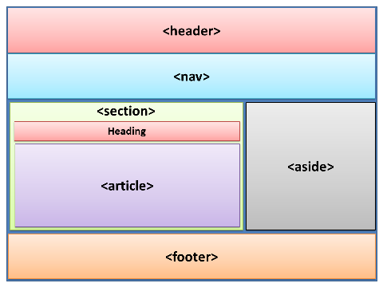](http://www.w3schools.com/tags/)

*Basic structure for HTML main page*

#### 

#### 

#### 

#### 

#### Ejercicio:

Usando solamente HTML recrea lo siguiente:

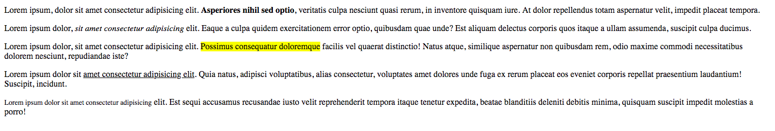

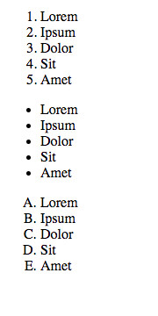

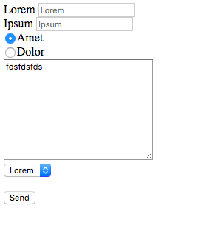

# **TEMA 6: CSS**

### **Puntos clave**

* Aprender a dar estilo (con las propiedades básicas de CSS) a un HTML.
* Ver y crear dos layouts básicos de página web.

CSS es el lenguaje utilizado para dar estilos a tu página web. Te dejamos a continuación enlaces para aprender cómo utilizar CSS. Las herramientas son sencillas, pero solamente se domina a base de practicar.

[CSS W3Schools](https://www.w3schools.com/css/exercise.asp)

[CSS Codecademy](https://www.codecademy.com/learn/learn-css)

Ejercicio:

Intenta replicar en la medida de lo posible los siguientes layouts.

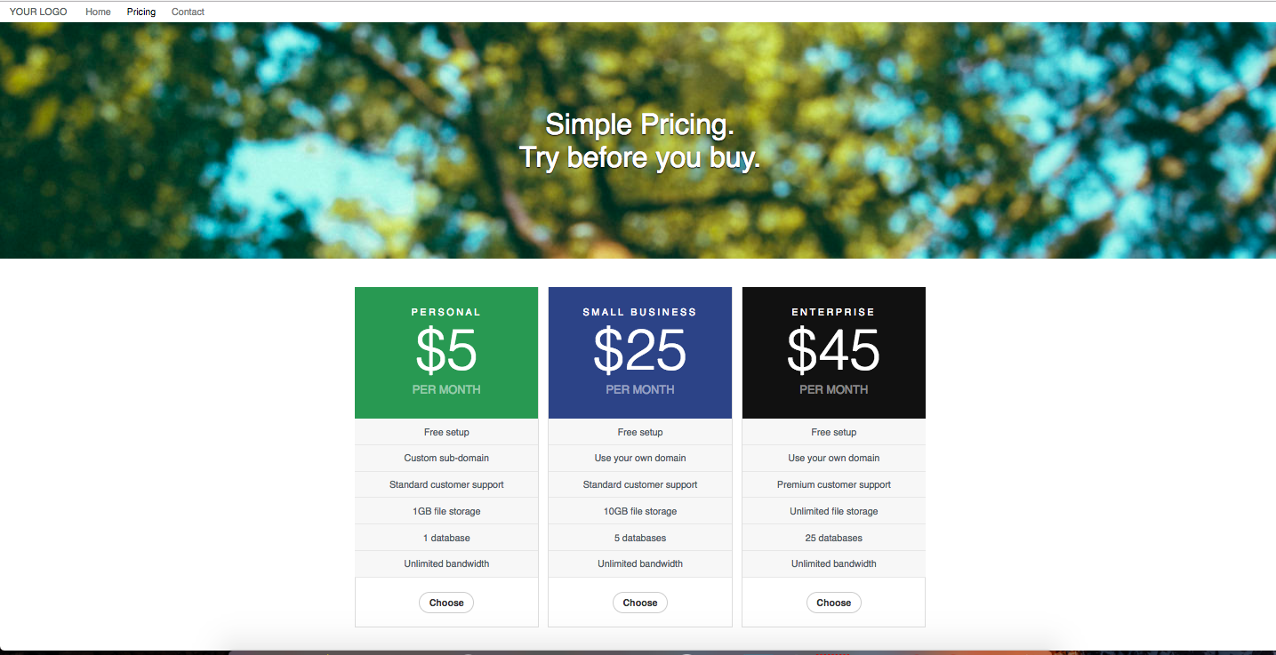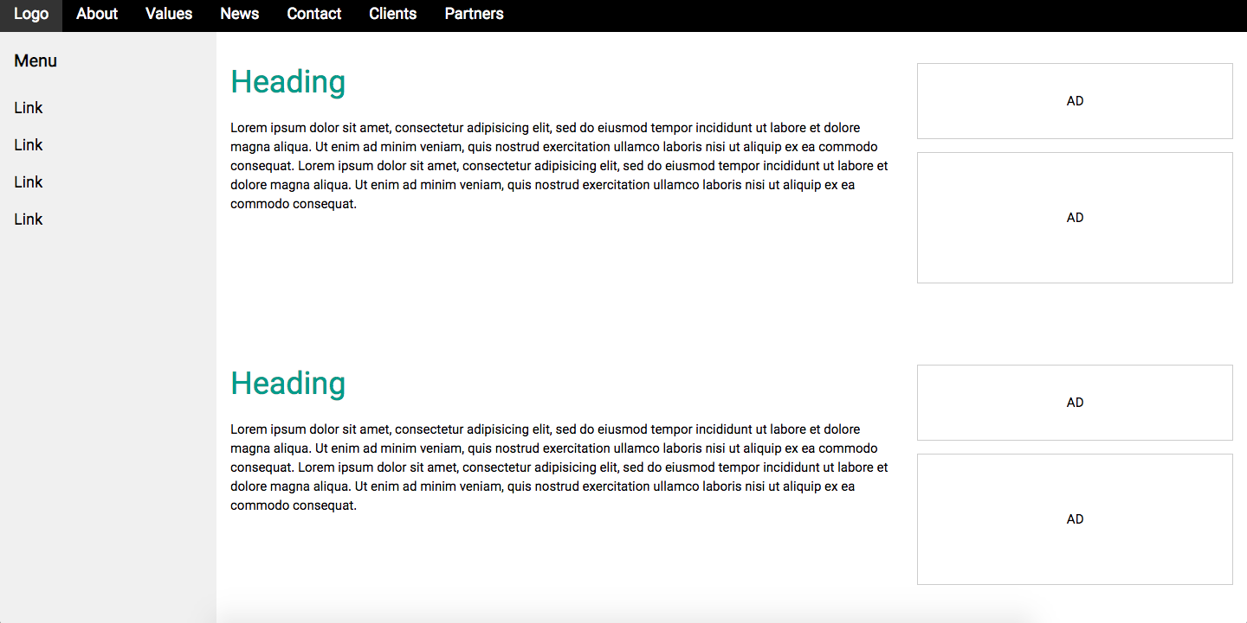

# **TEMA 7: JAVASCRIPT DOM**

#### **Documentación:**

* [JS HTML DOM](https://www.w3schools.com/js/js_htmldom.asp)
* [JS Events](https://www.w3schools.com/js/js_events.asp)

#### **Ejercicios:**

* [Build Interactive JavaScript Websites](https://www.codecademy.com/learn/build-interactive-websites)

## **PROYECTO TEMA 7**

### **{Calculadora HTML + CSS + JS** ➗➕

Mediante HTML y CSS realizar una calculadora convencional:

Ejemplo:

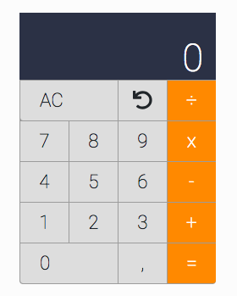

# **TEMA 8: PASAPALABRA w/HTML+CSS+JS**

Haz el proyecto final del pasapalabra uniendo los tres bloques vistos durante el pre-curso.

El juego debería mantener todas las características del juego oficial y las indicadas en el enunciado del tema 4.

**PRO**

Como extra a la lógica del pasapalabra JS del tema 4 poner un tiempo límite al juego con un timer.

Ejemplos:

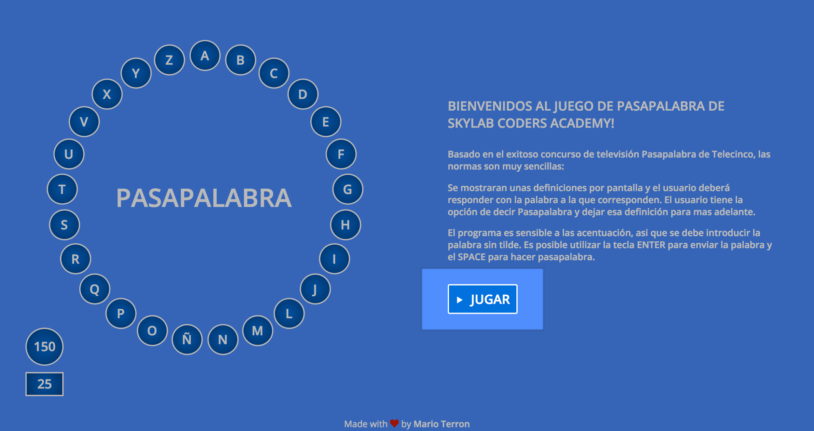

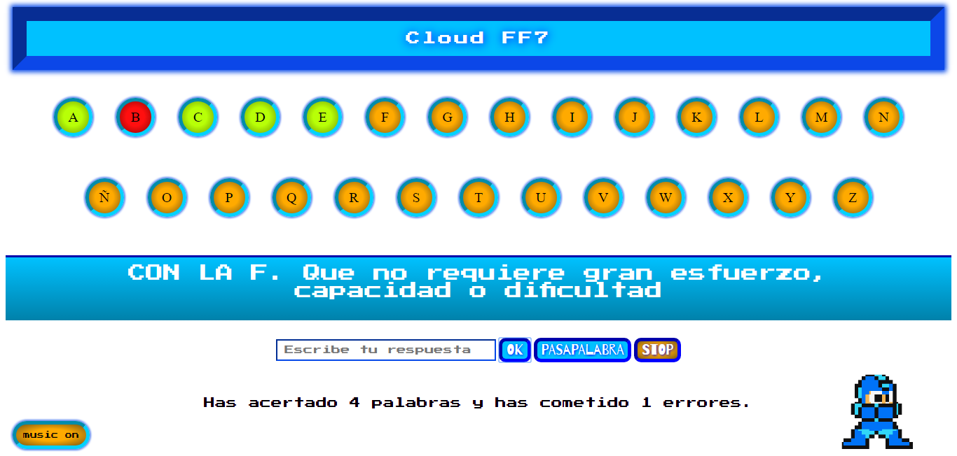

# **TEMA 9: CONECTA 4**

**CONECTA 4**

El programa arrancará con un panel de 6x7 (7 columnas y 6 filas) vacío, informando que es el turno de las piezas rojas. Cuando tire el primer jugador (clicando con el ratón en la columna que quiera) se colocará la ficha de su color en la columna correspondiente y dará el turno al segundo jugador (piezas azules). En cualquier momento se podrá reiniciar la partida (clicando al botón "Reiniciar partida") o salir (clicando al botón "Salir").

El programa controlará que no se tira sobre una columna llena y también comprobará tras cada jugada si ha ganado alguno de los jugadores o han quedado empates.

Cuando algún jugador gane o queden en tablas se informará al usuario y se le pedirá si quiere volver a jugar, en ese caso la partida se reiniciará (borraremos el tablero y será el turno de las rojas de nuevo).

En esta versión el usuario tendrá que hacer las tiradas del jugador 1 y del 2 (como si fueran dos personas jugando desde el mismo ordenador).

**PRO:** Se tiene que añadir la opción de jugar contra la máquina. Antes de iniciar la partida se le pedirá al jugador si tiene un compañero con quien jugar o quiere jugar contra la máquina.

# **TEMA 10: HUNDIR LA FLOTA**

**Hundir la Flota**

[Video hundir la flota](https://www.youtube.com/watch?v=uBrIsIEqhvE)

Haz un hundir la flota. Un único programa al que le pasarás dos parámetros(la posición de los barcos) y el usuario podrá visualizar por consola si has tocado o no el barco. El resultado debería ser mostrado por console.table. El programa debe contemplar y actuar correctamente en el caso de que el usuario introduzca mal las posiciones.

Si el usuario introduce los datos erróneamente, debería de pedir de nuevo las posiciones hasta que el usuario lo haga correctamente.

Podéis usar Emojis para que quede más bonito.

hint => [Console.table() - Web API reference | MDN](https://developer.mozilla.org/es/docs/Web/API/Console/tabla)

hint => [Array.prototype.fill() - JavaScript | MDN](https://developer.mozilla.org/es/docs/Web/JavaScript/Referencia/Objetos_globales/Array/fill)

Imagen Hundir La flota



[Video Youtube](https://www.youtube.com/watch?v=uBrIsIEqhvE)